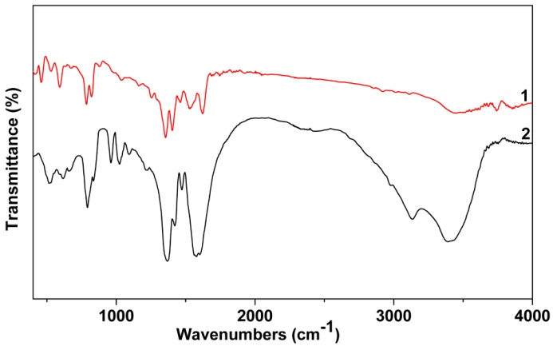
Fig. S1 IR spectra of 1-2.

